Dimostrare, utilizzando i teoremi fondamentali

1) Se AB e BC sono due corde consecutive e congruenti di una circonferenza di centro O, allora BO è bisettrice dell’angolo $A\hat{B}C$.
2) AB è un diametro di una circonferenza e AC e BD sono corde parallele. Dimostrare che ACBD è un rettangolo.

3) Due corde congruenti AB e CD di una circonferenza si intersecano in P; dimostrare che le parti in cui una delle due corde resta divisa da P sono rispettivamente congruenti a quelle dell’altra.

4) AB è un diametro di una circonferenza e AD è una corda lunga quanto il raggio. Tracciata la parallela al diametro AB passante per D ed indicato con C l’ulteriore punto di intersezione di tale retta con la circonferenza, dimostrare che anche CD è lunga quanto il raggio della circonferenza

5) I prolungamenti di due corde congruenti AB e CD di una circonferenza di centro O si intersecano in un punto P. Dimostrare che PO è bisettrice dell’angolo $A\hat{P}C$.

6) Se da un punto della tangente comune a due circonferenza tangenti si tracciano le altre due tangenti alle circonferenze, i segmenti di tangente sono congruenti.

7) Per il punto di tangenza di due circonferenze tangenti esternamente si tracciano due rette.
Dimostrare che le corde che hanno per estremi i punti di intersezione di tali rette con le circonferenze sono parallele.

Trovare le misure degli angoli di una costruzione

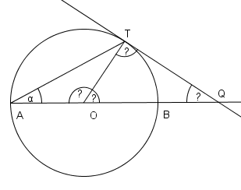
8) Trova tutte le misure degli angoli della figura individuati da ?
O è il centro della circonferenza, AB è un diametro e TQ è tangente alla circonferenza.

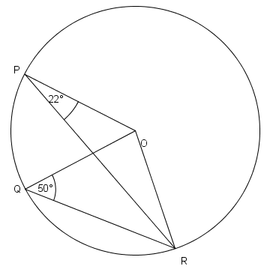

9) Nella figura 0 è il centro della circonferenza.
Se l’angolo $O\hat{P}R=\text{22}°$ e l’angolo $O\hat{Q}R=\text{50}°$,
qual è la misura in gradi dell’angolo acuto $P\hat{R}Q$?

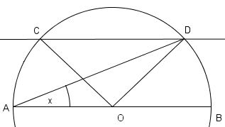

10) In figura, AB è il diametro di un cerchio di centro O e CD || BA.
Se $D\hat{A}B=x$gradi, trova, motivando i risultati, i valori di :
$A\hat{D}C$, $C\hat{D}O$, $C\hat{O}D$ , $D\hat{O}B$ , , $D\hat{A}C$ ,

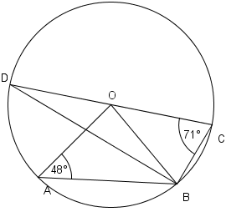
11) A, B, C e D sono punti della circonferenza di centro O.
DC è un diametro.
Conoscendo le misure $O\hat{A}B=\text{48}°$e $O\hat{C}B=\text{71}°$ calcola quelle di $D\hat{B}A$ e di $D\hat{O}A$
(Spiegare come si procede)

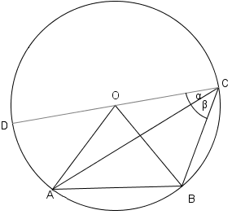

12) Indicato $O\hat{C}A=α$ e $A\hat{C}B=β$
determina, in funzione di $α$ e$β$:
$O\hat{B}C$, $C\hat{O}B$, $D\hat{O}A$, $A\hat{O}B$, $C\hat{B}A$

Punti notevoli di un triangolo e quadrilateri inscritti e circoscritti.

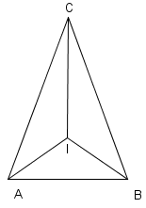
13) I è l’incentro del triangolo isoscele ABC (AC = BC).
Indicato con $α$l’angolo $C\hat{A}B$, determina, in funzione di $α$ gli angoli $C\hat{I}A$ e $A\hat{I}B$.

Dimostra che se tali misure sono uguali, allora il triangolo ABC è equilatero.

14) Il raggio della circonferenza inscritta in un triangolo equilatero è la metà del raggio della circonferenza circoscritta al triangolo.

15) Da un punto P, esterno ad una circonferenza di centro O, traccia le due tangenti alla circonferenza e chiama A e B i due punti di tangenza. Dimostra che il poligono PAOB ha sia la circonferenza inscritta che circoscritta.

16) Dimostra che se un trapezio è inscritto in una circonferenza, allora è un trapezio isoscele.

